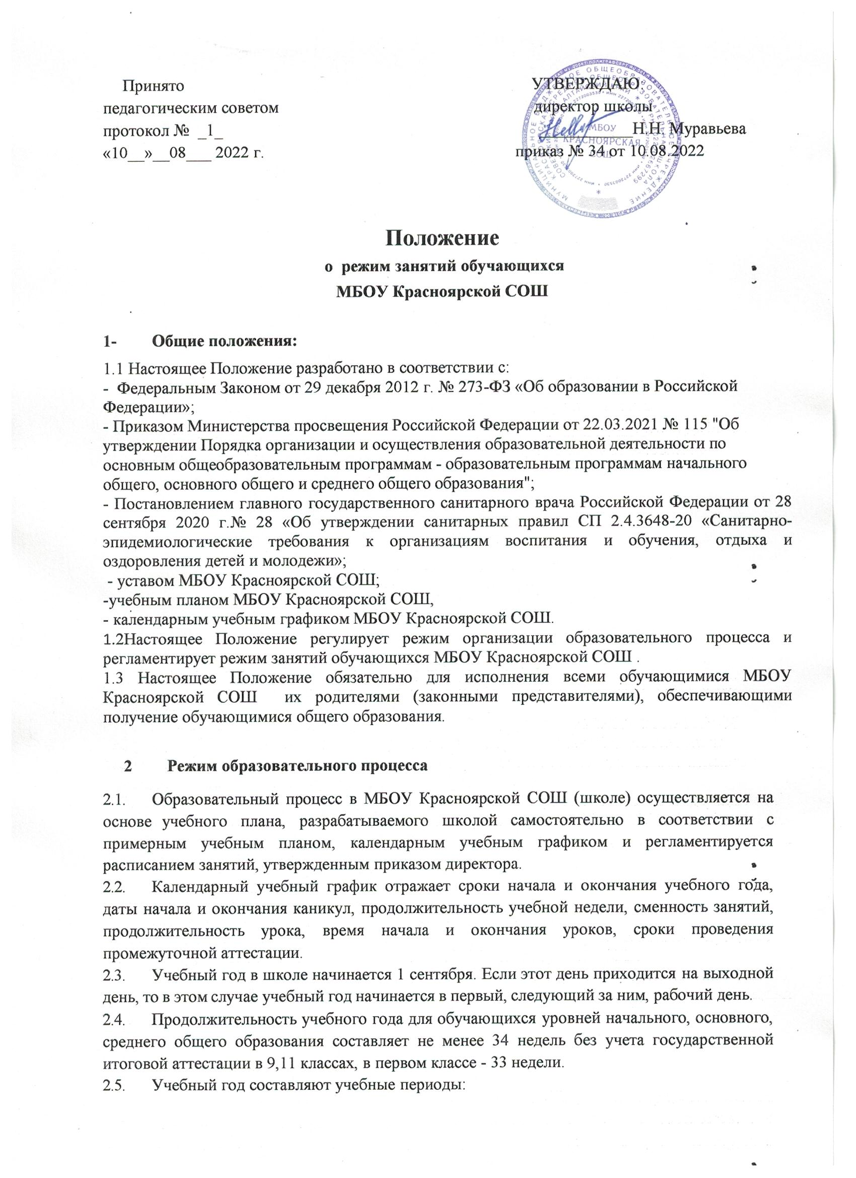
    - четверти в 1 -9 классах, количество - 4;
    - полугодия в 10-11 классах, количество - 2.
  - Четверти чередуются с каникулами.
  - Календарный учебный график, определяющий конкретные сроки начала и окончания учебных четвертей и каникул, разрабатывается и утверждается школы № ежегодно.
- Обучение в школе ведется по 5-ти дневной учебной неделе.
  - Продолжительность урока во 2-11-х классах составляет 40 минут.
  - В соответствии с требованиями СП 2.4.3648-20 для облегчения процесса адаптации детей к требованиям общеобразовательного учреждения в 1-х классах применяется ступенчатый метод постепенного наращивания учебной нагрузки:
- сентябрь, октябрь — 3 урока по 35 минут каждый;
- ноябрь-декабрь — по 4 урока по 35 минут каждый;
- январь - май - по 4 урока по 40 минут каждый.
  - Учреждение работает в 1 смену. Учебные занятия в школе начинаются в 8 часов 30 минут.
- Режим учебных занятий
Начало урока | Конец урока | Длительность перемены
8-30 | 9-10 | 10
9-20 | 10-00 | 20
10-20 | 11-00 | 20
11-20 | 12-00 | 10
12-10 | 12-50 | 10
13-00 | 13-40 | 10
13-50 | 14-30

2.11Величина недельной учебной нагрузки (количество учебных занятий), реализуемая через урочную деятельность, определяется в соответствии с санитарными нормами и правилами. Максимально допустимая недельная нагрузка в академических часах:

Учебная нагрузка при 5-дневной учебной неделе
 | I | II |  |  | III | IV
Начальное общее образование | 21 | 23 |  |  | 23 | 23
Основное общее образование | V | VI | VII |  | VIII | XI
 | 29 | 30 | 32 |  | 33 | 33
Среднее общее образование | X |  |  | XI
 | 34 |  |  | 34

2.12 . Расписание уроков составляется в соответствии с гигиеническими требованиями к расписанию уроков, с учетом дневной и недельной умственной работоспособности обучающихся и шкалой трудности учебных предметов.
  - В течение учебного дня не следует проводить более одной контрольной работы. Контрольные работы рекомендуется проводить на 2-4 уроках.

3.Режим питания обучающихся
3.1 Горячее питание обучающихся осуществляется в соответствии с расписанием, утверждаемым на каждый учебный период приказом директора школы.
3.2. .Для организации питания имеется столовая, а также помещение для хранения и приготовления пищи.

4.Режим каникулярного времени
4.1. Продолжительность каникул в течение учебного года составляет не менее 30 календарных дней.
4.2. Продолжительность летних каникул составляет не менее 8 недель.
4.3. Для обучающихся в первом классе устанавливаются в феврале дополнительные недельные каникулы.

5. Режим внеурочной деятельности:
5.1 Режим внеурочной деятельности регламентируется расписанием работы занятий, кружков, секций, детских общественных объединений.
5.2 Между занятиями по основным общеобразовательным программам и посещением объединений дополнительного образования в учреждении должен быть перерыв для отдыха не менее 45 минут.
5.3. Занятия в объединениях дополнительного образования в учреждении могут проводиться с понедельника по субботу.
5.4. После 40–45 минут занятий устраивается перерыв длительностью не менее 10 минут для отдыха обучающихся и проветривания помещений.

6. Промежуточная и итоговая аттестация обучающихся

6.1. Порядок проведения промежуточной аттестации и системы оценки индивидуальных достижений обучающихся определяется соответствующими локальными актами школы, Положением о формах, периодичности и порядке текущего контроля успеваемости и промежуточной аттестации обучающихся школы.
6.2. Освоение общеобразовательной программы, в том числе отдельной части или всего объема учебного предмета, курса общеобразовательной программы, сопровождается промежуточной аттестацией обучающихся.
6.3. Целью промежуточной аттестации являются:
-обеспечение социальной защиты обучающихся, соблюдения прав и свобод в части регламентации учебной загруженности в соответствии с санитарными правилами и нормами, уважение их личности и человеческого достоинства;
- установление фактического уровня теоретических знаний обучающихся по предметам учебного плана, их практических умений и навыков;
- контроль выполнения учебных программ и календарно - тематического графика изучения учебных предметов.
6.4. Форма проведения промежуточной аттестации определяется учебным планом, порядок устанавливается образовательной организацией и принимается на Педагогическом совете ( ВПР, контрольная работа, тестирование, защите проекта, творческая работа и т.д). Все формы аттестации проводятся во время учебных занятий в рамках учебного расписания.

